

ประกาศองค์การบริหารส่วนตำบลบุโพธิ์
เรื่อง ประกาศใช้แผนปฏิบัติการป้องกันการทุจริต 4 ปี (พ.ศ. 2561 - 2564)
.............................................................
ตามที่คณะรัฐมนตรีมีมติเห็นชอบยุทธศาสตร์ ว่าด้วยการป้องกันและปราบปรามการทุจริต
ระยะที่ 3 (พ.ศ. 2560 - 2564) เมื่อวันที่ 11 ตุลาคม 2559 และให้ความเห็นชอบให้หน่วยงานภาครัฐแปลงแนวทางและมาตรการตามยุทธศาสตร์ฯ ไปสู่การปฏิบัติโดยกำหนดไว้ในแผนปฏิบัติราชการ 4 ปี และตามที่คณะกรรมการ ป.ป.ช. ได้ให้หน่วยงานภาครัฐดำเนินการโดยคำนึงถึงความสอดคล้องกับยุทธศาสตร์ชาติ 20 ปี ประกอบกับสำนักงานป้องกันและปราบปรามการทุจริตแห่งชาติ ได้แจ้งให้องค์กรปกครองส่วนท้องถิ่น ดำเนินการจัดทำแผนปฏิบัติการป้องกันการทุจริต สำหรับองค์กรปกครองส่วนท้องถิ่น ตามยุทธศาสตร์ชาติว่าด้วยการป้องกันและปราบปรามการทุจริตแห่งชาติ ระยะที่ 3 (พ.ศ.2560 - 2564)และกรอบการประเมินคุณธรรมและความโปร่งใส ในการดำเนินงานของหน่วยงานภาครัฐ (Integrity and Transparency Assessment : ITA)
ทั้งนี้ ในการประชุมสภาองค์การบริหารส่วนตำบลบุโพธิ์ สมัยสามัญ สมัยที่ 4/2560 ประจำปี 2560 เมื่อวันที่ 12 ตุลาคม 2560 มีมติเห็นชอบแผนปฏิบัติการป้องกันการทุจริต 4 ปี (พ.ศ. 2561 - 2564) ขององค์การบริหารส่วนตำบลบุโพธิ์ แล้ว องค์การบริหารส่วนตำบลบุโพธิ์ จึงขอประกาศใช้แผนปฏิบัติการป้องกันการทุจริต 4 ปี (พ.ศ. ๒๕61 – ๒๕๖4) ขององค์การบริหารส่วนตำบลบุโพธิ์ เพื่อใช้เป็นแนวทางในการปฏิบัติต่อไป
จึงประกาศให้ทราบโดยทั่วกัน
ประกาศ ณ วันที่ 12 ตุลาคม พ.ศ. 2560

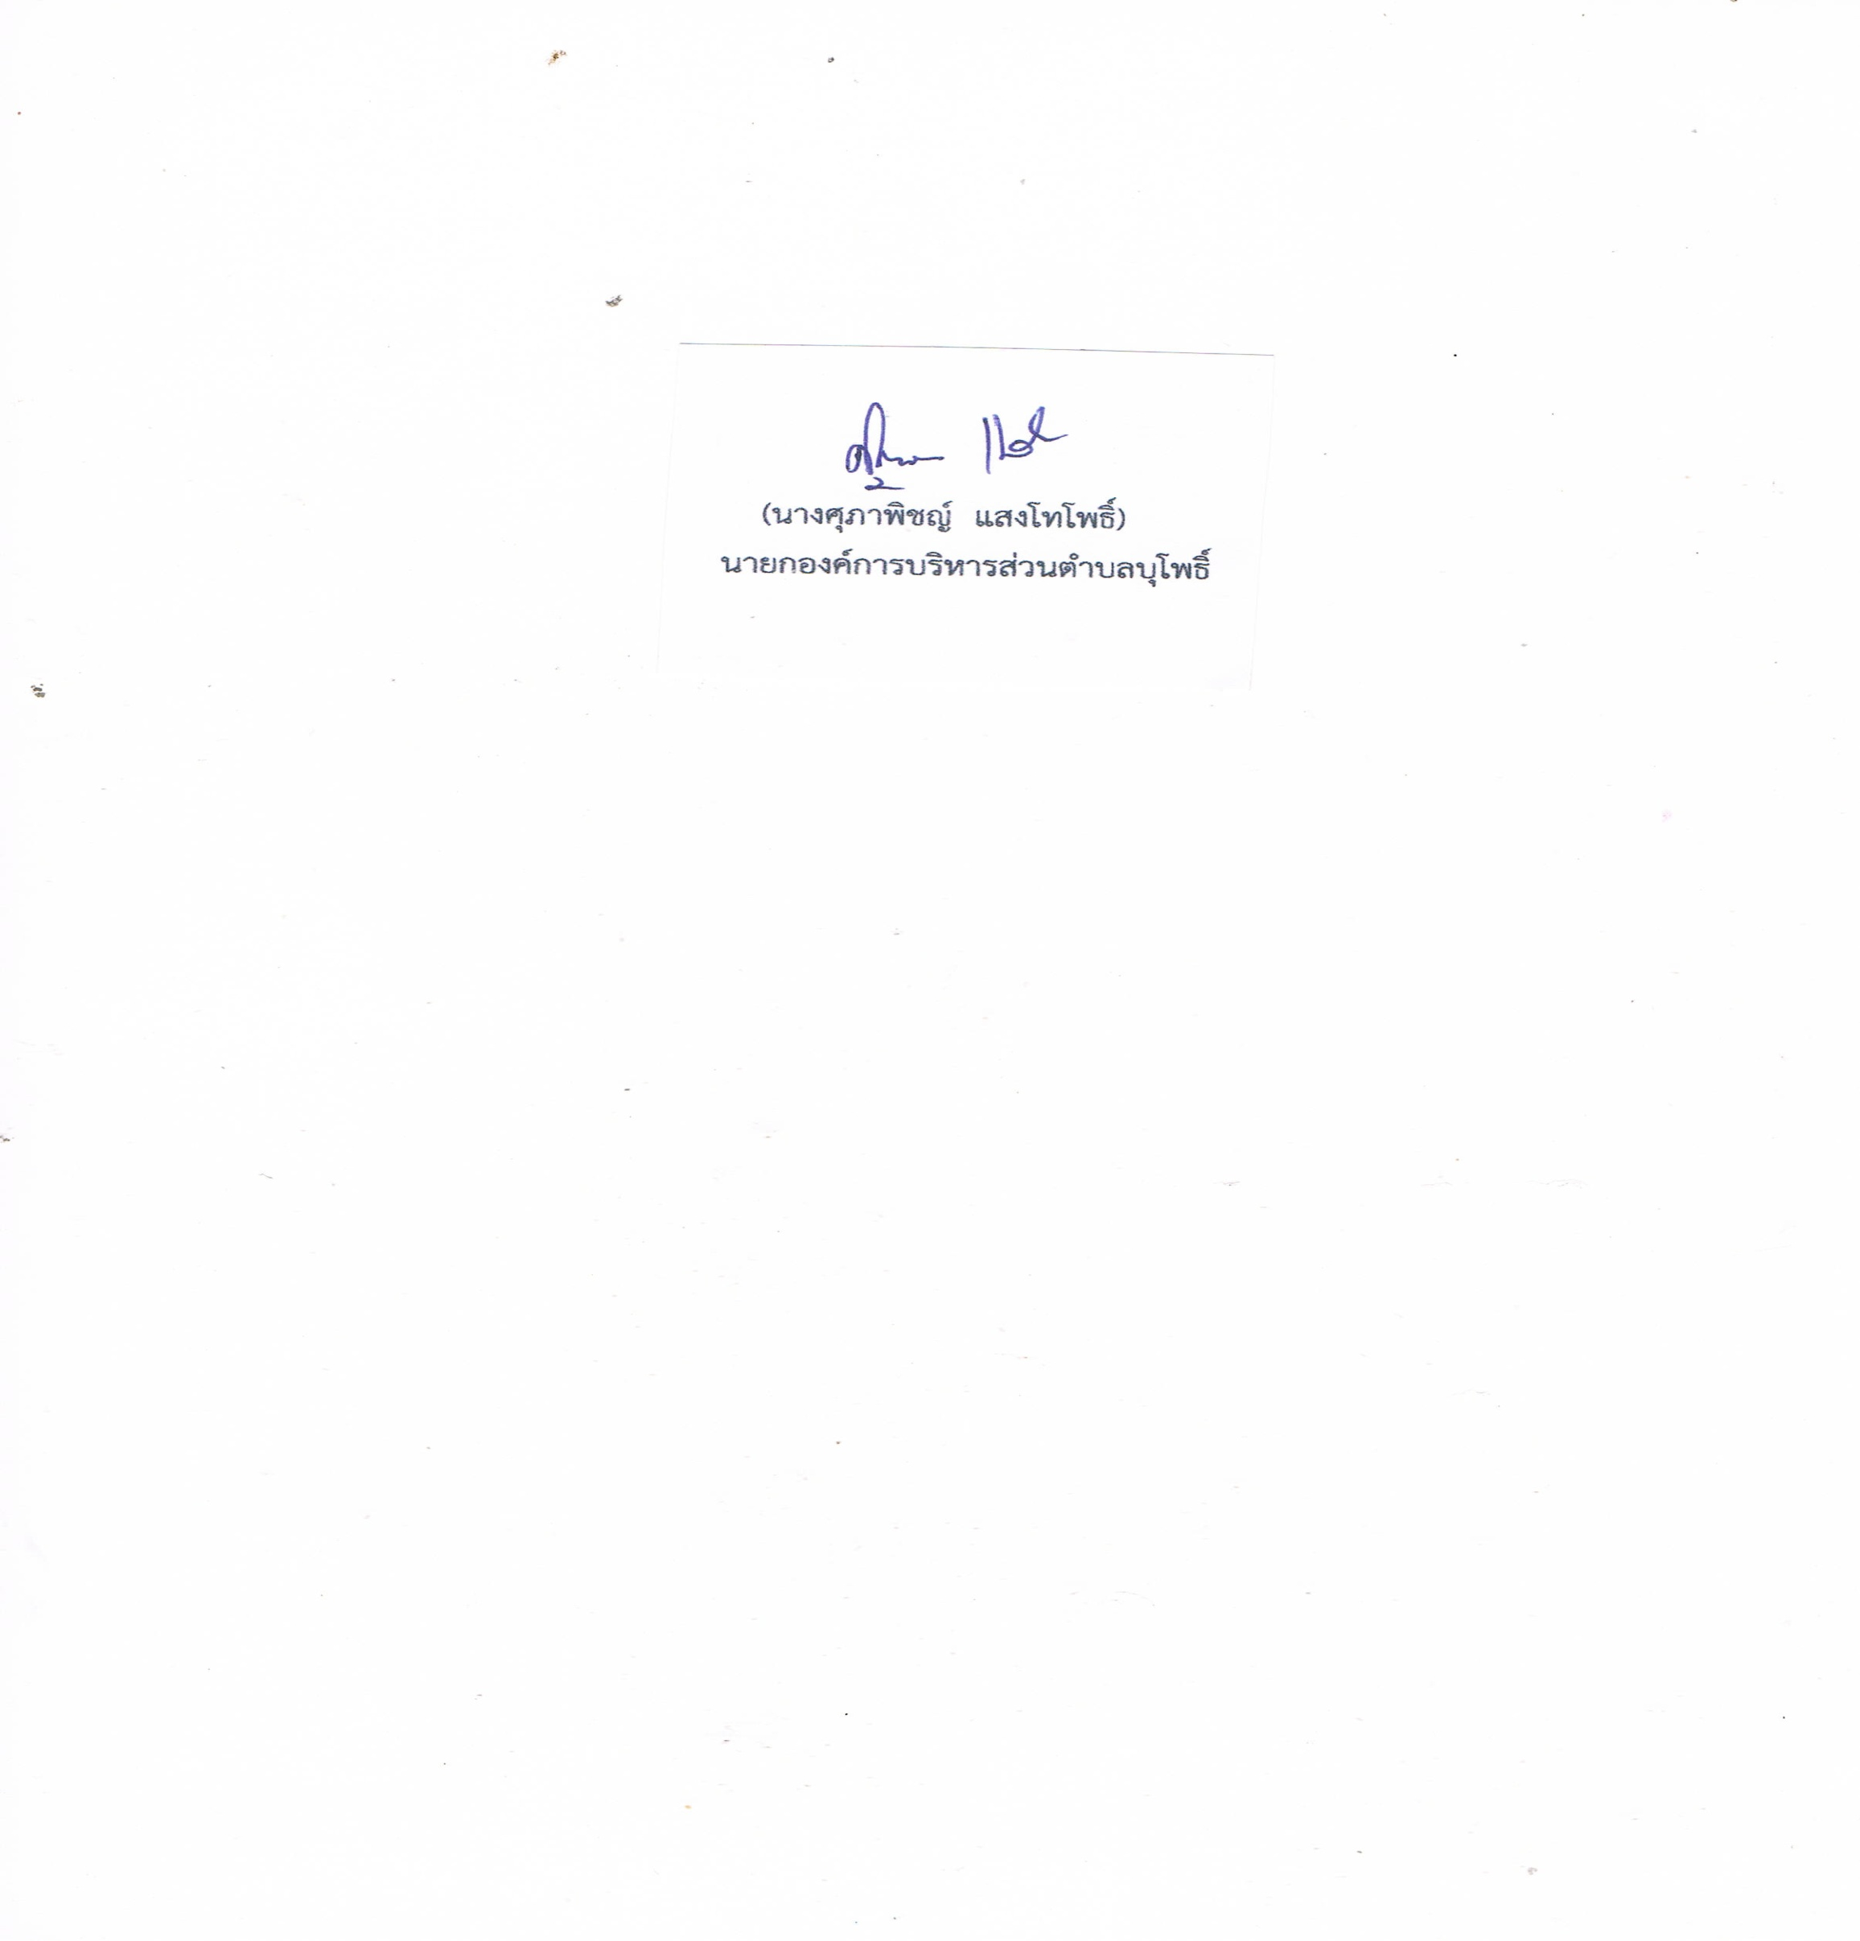

(นางศุภาพิชญ์ แสงโทโพธิ์)
นายกองค์การบริหารส่วนตำบลบุโพธิ์

คำกล่าวแสดงเจตจำนงของผู้บริหาร
ข้าพเจ้า นาสุภาพิชญ์ แสงโทโพธิ์
ตำแหน่ง นายกองค์การบริหารส่วนตำบลบุโพธิ์
ข้าพเจ้าขอแสดงเจตจำนง

ว่า…

ข้าพเจ้าจะปฏิบัติหน้าที่และบริหารงานของหน่วยงาน ด้วยความซื่อสัตย์สุจริต ด้วยความสำนึกและตระหนัก ในความรับผิดชอบที่มีอยู่ จะตั้งใจปฏิบัติหน้าที่ อย่างเต็มกำลังความสามารถ จะใช้อำนาจหน้าที่ ด้วยปัญญารู้คิดพิจารณาว่า การกระทำใดที่ต้องทำและการกระทำใดที่ต้องละเว้นและกำจัด โดยจะยึดหลักธรรมาภิบาลในการบริหารงานและจะยืนหยัดต่อต้านการทุจริตทุกรูปแบบ

